Město Lomnice nad Lužnicí
Zastupitelstvo města Lomnice nad Lužnicí

Obecně závazná vyhláška města Lomnice nad Lužnicí
kterou se stanovují pravidla pro pohyb psů na veřejném prostranství ve městě a vymezující prostory pro volné pobíhání psů

Zastupitelstvo města Lomnice nad Lužnicí se na svém zasedání dne 9. prosince 2024 usnesením č. UZ-41-4/24 usneslo vydat na základě § 24 odst. 2 zákona č. 246/1992 Sb., na ochranu zvířat proti týrání, ve znění pozdějších předpisů, a v souladu s § 10 písm. d) a § 84 odst. 2 písm. h) zákona č. 128/2000 Sb., o obcích (obecní zřízení), ve znění pozdějších předpisů, tuto obecně závaznou vyhlášku:

Čl. 1
Pravidla pro pohyb psů na veřejném prostranství
- Stanovují se následující pravidla pro pohyb psů na veřejném prostranství ve městě:
- na všech veřejných prostranstvích ve městě je možný pohyb psů pouze na vodítku a je-li to nutné, s ohledem na povahu psa, jeho poslušnost, či situaci na veřejném prostranství je průvodce psa povinen zabezpečit psa tak, aby neohrožoval zdraví osob nebo nepoškodil majetek (např. nasazením náhubku),
- na veřejných prostranstvích ve městě vyznačených v příloze č. 1, která je nedílnou součástí této obecně závazné vyhlášky, se zakazuje vstup psů a se psy,
- v případě znečištění ulice nebo jiného veřejného prostranství výkaly psa, odstraní fyzická osoba toto znečištění²

- Splnění povinností stanovených v odstavci 1 zajišťuje fyzická osoba, která má psa na veřejném prostranství pod kontrolou či dohledem.
- Pravidla stanovená v odstavci 1 písm. a) a b) se nevztahují na psy používané dle zvláštních právních předpisů a na psy asistenční.

Čl. 2
Vymezení prostor pro volné pobíhání psů
- Pro volné pobíhání psů, které je možné pouze pod neustálým dohledem a přímým vlivem fyzické osoby doprovázející psa, se vymezují prostory uvedené v příloze č. 2, která je nedílnou součástí této obecně závazné vyhlášky.
- Prostory dle odstavce 1 jsou pro zvýšení právní jistoty osob opatřeny nápisem „Místo pro volný pohyb psů“.

Čl. 3
Zrušovací ustanovení
Zrušuje se obecně závazná vyhláška města Lomnice nad Lužnicí č. 1/2006, k zabezpečení místních záležitostí veřejného pořádku a o pravidlech pohybu psů na veřejných prostranstvích, ze dne 25.09.2006.

Čl. 4
Účinnost
Tato obecně závazná vyhláška nabývá účinnosti dnem 1. ledna 2025.

Petr Krejník v.r. Ing. Eva Krýdová v. r.
starosta místostarostka

PhDr. Petr Šafář v.r.
místostarosta

Příloha č. 1 k vyhlášce, kterou se stanovují pravidla pro pohyb psů na veřejném prostranství ve městě a výčet veřejných prostranství volně přístupných, kde se uplatňuje regulace dle ustanovení čl. 1 odst. 1 písm. b) – zákaz vstupu psů a se psy (včetně grafického zákresu):

- pozemek par. č. 1908/12 areál Mateřské školky

- pozemky par. č. 1908/2, 1911/4, 1911/6 hřiště u Mateřské školky ulice B. Němcové

- část pozemku par. č. 276/2 dopravní hřiště ulice Zámecká

- pozemky par. č. 1709/1, 1710/3, 1711/1, 1713/3, 1712/5, 1713/63, 1713/62 sportovní areál Tatran

- část pozemku par. č. 3567/5 pomník Václavské nám.

- část pozemku par. č. 3567/6 pomník nám. 5. května
Příloha č. 2 k vyhlášce, kterou se stanovují pravidla pro pohyb psů na veřejném prostranství ve městě a vymezují prostory pro volné pobíhání psů (včetně grafického zákresu):

Veřejná prostranství, na nichž je možné volné pobíhání psů:

- pouze na pozemku par. č. 1950/1

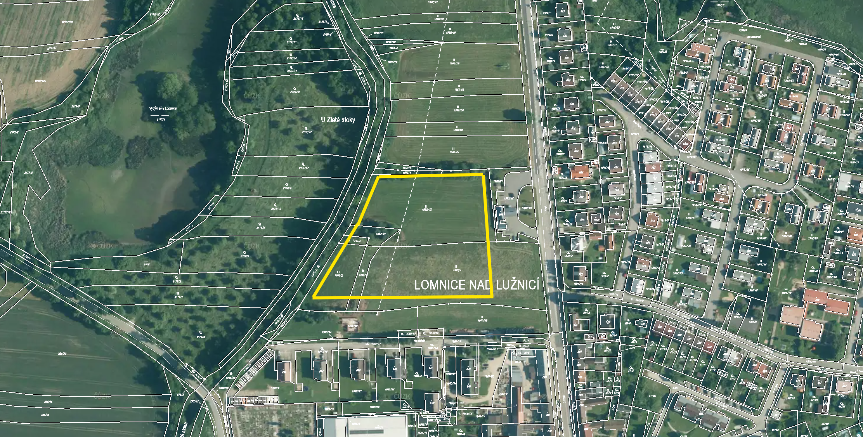

Ustanovení § 34 zákona č. 128/2000 Sb., o obcích (obecní zřízení), ve znění pozdějších předpisů.
§ 5 odst. 1 písm. f) zákona o některých přestupcích, ve znění pozdějších předpisů ³ Fyzickou osobou se rozumí např. chovatel psa, vlastník psa či jiná doprovázející osoba. Odchyt toulavých a opuštěných zvířat řeší např. § 42 zákona č. 166/1999 Sb., o veterinární péči a o změně některých souvisejících zákonů (veterinární zákon), ve znění pozdějších předpisů. Problematiku upravují rovněž další zvláštní právní předpisy, např. zákon č. 89/2012 Sb., občanský zákoník, ve znění pozdějších předpisů.
Např. zákon č. 273/2008 Sb., o Policii České republiky, ve znění pozdějších předpisů, nebo zákon č. 553/1991 Sb., o obecní policii, ve znění pozdějších předpisů.

